Зеленський Олександр, ІП-01.

Звіт з лабораторної роботи №6. Організація підпрограм.

Мета роботи - набути навичок складання і використання підпрограм користувача.

Варіант 11. Знайти усі досконалі числа в діапазоні від 1 до n. Число називається досконалим, якщо воно дорівнює сумі усіх своїх дільників за виключенням себе самого, наприклад 6=1+2+3.

Блок-схема:

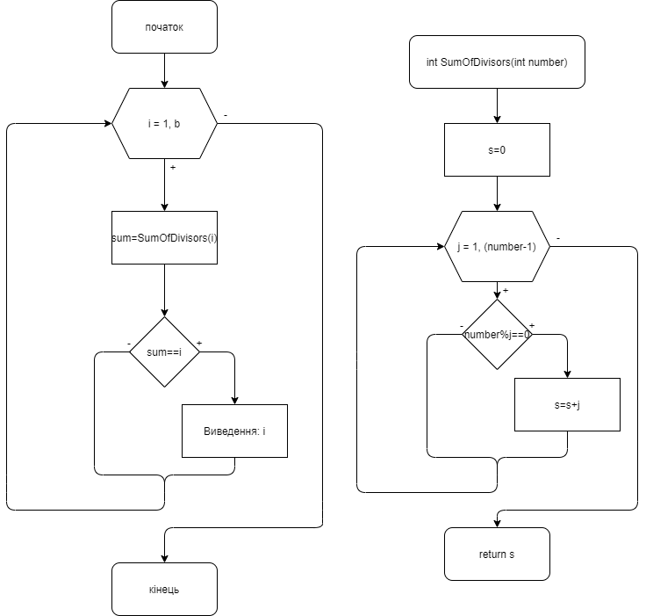

Код програми:

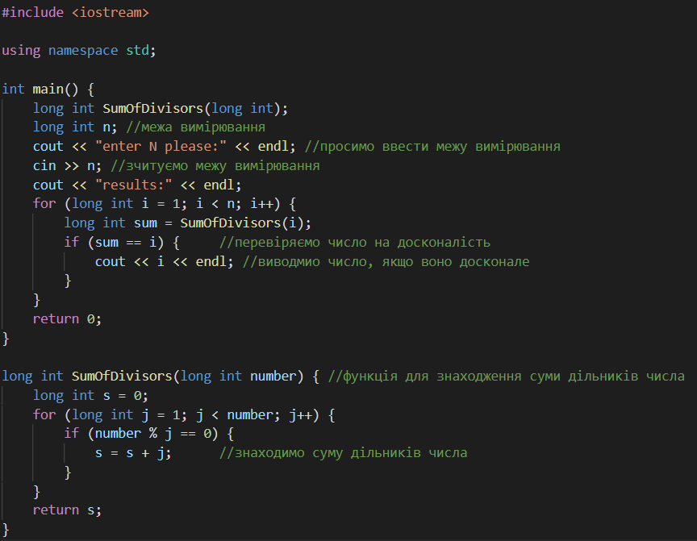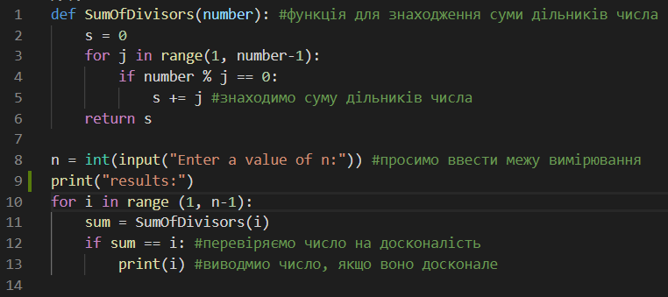

Тестування програми:

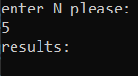

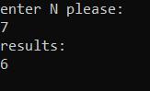

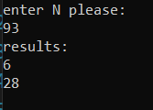

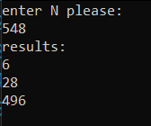

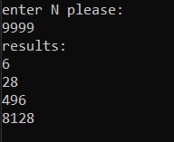

Висновок: набув навичок складання і використання підпрограм. Виконав задачу на знаходження досконалих чисел, з використанням підпрограм для структуризації розв’язку даної задачі.